
a) Lisez les 2 textes. Voici des affirmations. Placez une croix dans la bonne case.
Activité 1La Une. La voiture en congé une semaine ? J’y réfléchis.
Exercices sur les articles du JDE
Support pédagogique du JDE N° 1097
du vendredi 12 septembre 2014

Affirmations | C’est écrit | On peut trouver en lisant le texte | Le texte ne me permet pas de répondre | Je le sais
La semaine de la mobilité se déroule du 16 au 22 septembre
En France aussi, ce sera la semaine de la mobilité
Dans votre école, des activités « mobilité » seront organisées
Namur proposera une journée « sans voiture »
L’augmentation du nombre de voitures crée des embouteillages à l’entrée des villes
Utiliser les transports en commun permet de réduire les bouchons
Il faut plus de temps pour se déplacer en train qu’en voiture
Les voitures sont de moins en moins polluantes
Circuler à vélo ou à pied est bon pour la santé
Le réchauffement climatique provoque des catastrophes naturelles
Les accidents de voitures sont fréquents
b) Répondez. Quelle est l’idée première de la semaine de la mobilité ?
……………………………………………………………………………………………………………………
Associez les « photos » de textes avec leur titre. N’utilisez le JDE que pour corriger après vous être concertés. Attention aux titres intrus que vous surlignerez.
Activité 2Pages 2 et 3. Belgique.
 |  |  | Titres
 | • | • | Netflix arrive en Belgique
 | • | • | Le son qui sauve… Tu l’entends, tu t’arrêtes !
 | • | • | La population belge a augmenté, nous sommes 11,1 millions
 | • | • | Le viaduc sera détruit
 | • | • | La commissaire belge sera…
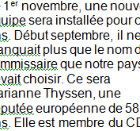 | • | • | Un iguane dans un poirier
 | • | • | Le délestage sinon le black-out
Situez les pays dans la grille et recopiez les titres des articles dans lesquels on parle de ces pays, continent ou région.
Activité 3Page 4. Le monde.
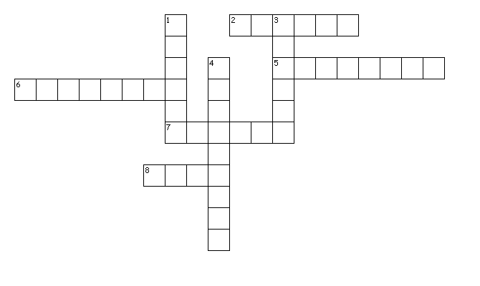
Pays | Titres
AMERIQUE : | ………………………………………………………………………………………………………….
ECOSSE : | ………………………………………………………………………………………………………….
FRANCE : | ………………………………………………………………………………………………………….
INDE : | a) ………………………………………………………………………………………………………….  b) ………………………………………………………………………………………………………….
INDONESIE : | ………………………………………………………………………………………………………….
ITALIE : | ………………………………………………………………………………………………………….
PAKISTAN : | ………………………………………………………………………………………………………….
SUISSE : | ………………………………………………………………………………………………………….
a) Lisez le texte sans consulter le JDE. Vous pouvez utiliser un outil : le miroir.
Activité 4Où dans le JDE ?

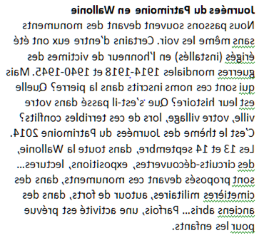
b) Répondez aux questions.
1. Quand ont lieu les journées du patrimoine cette année en Wallonie ? …………………………………..
2. Quel est le thème des journées du patrimoine en 2014 ?
…………………………………………………………………………………………………………………………….
3. Recopiez la phrase qui indique que les activités ne sont pas prévues que pour les adultes.
…………………………………………………………………………………………………………………………….
4. Retrouvez l’article dans le JDE à la page …………… et écrivez le nom du site à consulter pour avoir des renseignements sur les acitivités se déroulant dans votre région ?
…………………………………………………………………………………………………………………………….
c) Renseignez-vous.
1. Quand se déroulent les journées du patrimoine à Bruxelles ? ……………………………………..
2. Près de chez vous, connaissez-vous un monument « témoin » d’une des deux guerres mondiales ?
…………………………………………………………………………………………………………………………….
3. Que pourrez-vous visiter près de chez vous ?
…………………………………………………………………………………………………………………………….
Corrigé disponible sur simple demande auprès de votre consultant régional ou via l’adresse suivante : benedicte.lemercier@lejde.be (merci de préciser le nom et le CP de votre école).

Support pédagogique réalisé par
François Jansen

JDE – Route de Hannut 38 – 5004 Bouge
Tél. : 081/24 89 86 – Fax : 081/23 12 62 – E-mail : redaction@lejde.be

